
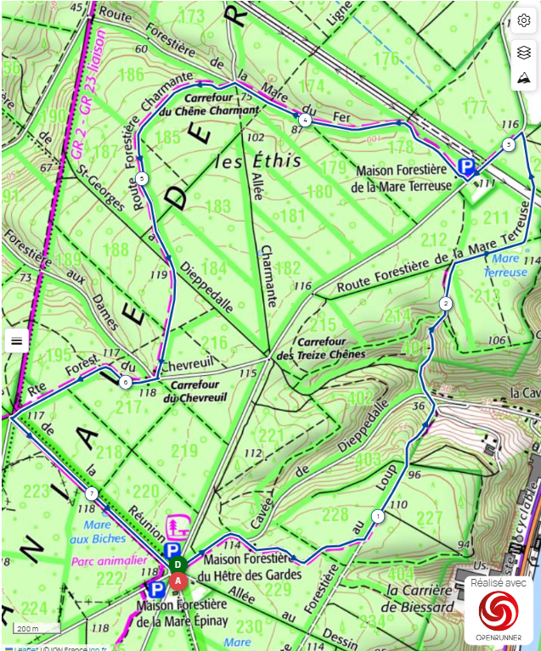
Lundi 2 février 2026
Circuit des treize chênes au Val de la Haye 7km
Rendez-vous à 13h sur le parking de l’hôtel de ville de Sotteville pour covoiturage. Départ de la rando à 13h45 du parking du parc animalier de Roumare.(angle rue de Sahurs/ route forestière de Saint Pierre
Lat = 49.40881° Long =0.998168°

